Caron Cindy
N° Candidat : 0516265776

CAP ESTHETIQUE COSMETIQUE

PARFUMERIE

EP2 : Vente de produits et prestations de services.

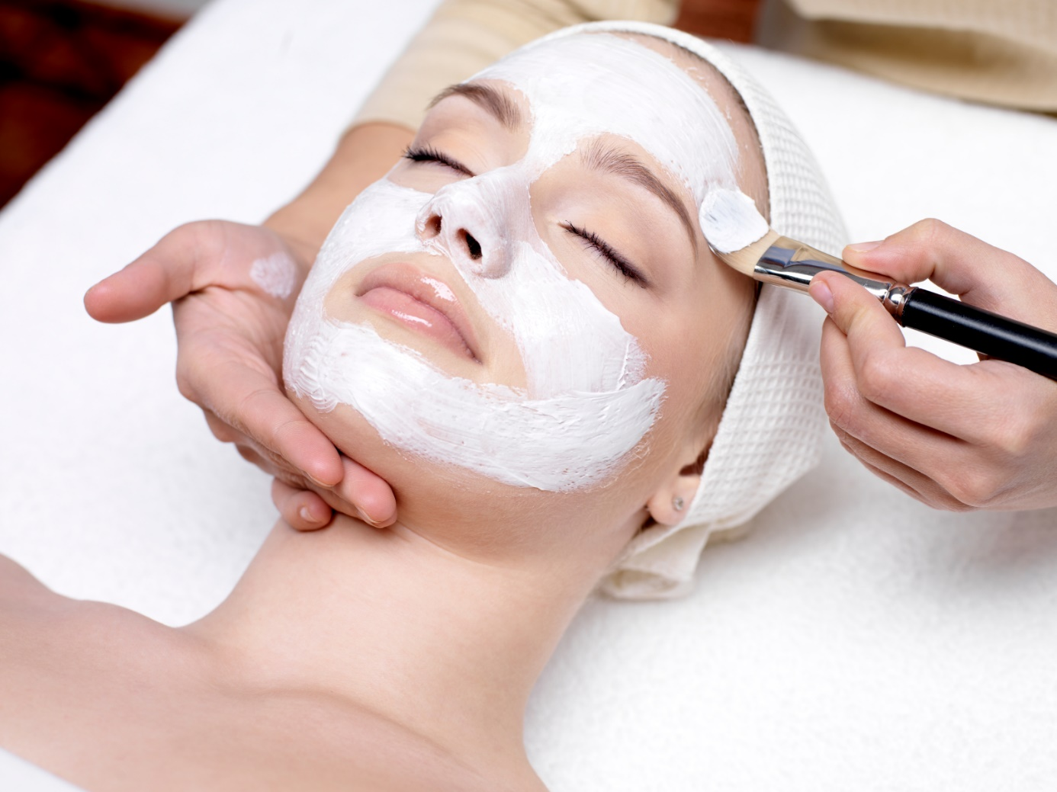

Session 2017/2018

Sommaire

Fiche commerciale

- Identification de l’entreprise 1
- Organigramme de l’entreprise 1
- Environnement commercial 1
- Identification des produits 2
- Typologie de la clientèle 2
- Techniques de marchandisage 2

Fiche produit 3

Fiche prestation 4

- Protocole de la prestation 4


Fiche commerciale

Identification de l’entreprise
Identification | Elitebeauté
Secteur d’activité | Soin esthétique et corporel
Siège social | 34 rue Jemmapes 57100 Thionville
Date de création de la société | 03/05/2002
Site internet | www.elitebeaute.fr
Numéro de Siret | 441938766800013
Forme juridique et commerciale | SRL (société à responsabilité limitée)
Adresse du point de vente | 34 rue Jemmapes 57100 Thionville
Téléphone | 03.82.54.39.18
Lieu d’implantation | Au centre-ville
Horaires d’ouverture | Lundi : Fermé Mardi/Mercredi/Vendredi : 9h-19h  Jeudi : 9h-14h Samedi : 9h-18h  Dimanche : Fermé
Dimension du point de vente : | Environ 55m²
Nom de la responsable : | Cima Evelyne

Organigramme de l’entreprise
Cima Evelyne
Esthéticienne, Gérante et Fondatrice

Amanda Anormy  Esthéticienne |  | Eve Cardon  Esthéticienne/Maquilleuse

Caron Cindy
Stagiaire

Environnement commercial
Zone de chalandise : | Situé dans une rue du centre-ville très passante à proximité de nombreuse place de parking gratuite.
Concurrences : | Institut Valérie, Val beauté, Divine idylle, L’instant beauté, Mabella, Vanessa beauty shop, Dépil tech Thionville, La beauté en L, le grain 2 beauté, Passage bleu
Identification des produits
Circuit de distribution : | Direct et selective
Gammes de produits : | Soin du visage, corps, maquillage, manucure.
Prix : | Produit : 11.50€ à 68€  Prestation : 6€ à 490€
Marques : | Payot, Puppa Milano (maquillage), Alessandro
Prestations proposées : | Epilation, Soins du visage, Soins du corps, Soins pour Homme, Manucure, Maquillage.

Typologie de la clientèle
Moyenne d’âge : | Entre 30 et 55 ans
Panier moyen : | 45 €
Type de clientèle : | Mixte (grâce à leurs originalité de proposé des soins pour homme).  Axe soin : 40 ans  Axe épilation, manucurie : Tous âge.

Techniques de marchandisage
Agencement du magasin : | Quand on rentre dans l’institut, nous trouvons toute suite à notre gauche l’espace vente et encaissement, derrière celui ce trouve l’espace réservé au personnel ainsi que la réserve. Tandis qu’à droite ce trouve l’espace manucurie avec deux tables de manucure. Quand à la cabine de soin, celle-ci ce trouve au fond du magasin en face de la porte d’entrée, et à sa droite les toilettes.
Implantation : | Les produits de la marque « Payot » sont disposés sur des étagères à coté de la caisse selon leurs gammes. Tandis que les vernis de la marque Puppa Milano sont exposé dans le coin manucurie.
Actions de communication publicitaire et promotionnelle : | Affichage vitrine, ainsi que dans le magasin, site internet, réseaux sociaux, envoi de sms et d’email au abonnés newsletters.
Actions de fidélisation : | Abonnement carte de fidélité (réduction de 10% sur le 6eme achat et 20% pour la 10eme prestation).

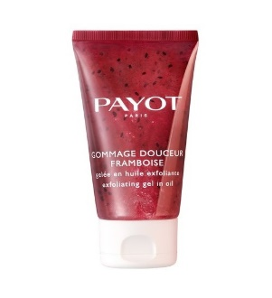

Fiche produit

Nom commercial : Gommage douceur framboise
Marque : Payot
Gamme : | Soin du visage
Ligne : | Gommage
Fonction du produit : | Permet d’éliminer les peaux mortes tout en nourrissant la peau.
Prix de vente conseillé : | 32€
Contenance : | 50 mL
Texture : | Gelée à grains à transformation en huile puis en lait
Couleur de la gelée : | Rouge avec des petits grains noirs et rouges
Parfum : | Framboise
Fréquence et mode d’utilisation : | 1 à 2 fois par semaine, à appliquer sur l’ensemble du visage et du cou avec des mouvements de rotation
Précaution d’emploi : | Eviter le contour des yeux, rincer à l’eau clair
Produit complémentaire : | Lotion tonique réveil de Payot

Composants spécifiques : | Effets attendus :
Huile de framboise | Assouplissante, nourrissante et apaisante
Cocktail de graines de framboise, cranberry et cassis | Emolliente et restructurant
Arguments de vente : | Ce gommage permet de retrouver une peau lisse et éclatante tout en douceur

Fiche prestation

Nom de la prestation : | Hydratation essentielle
Durée de la prestation : | 60 mn
Prix de la prestation : | 65€
Objectif de la prestation : | Eliminer les cellules morte Repulper et hydrater les peaux déshydrater
Fréquence des soins : | 1 fois tous les mois en institut

Protocole de la prestation :
Etapes | Produits, instruments et appareils | Objectif de l’étape
- Démaquillage | Eau micellaire express « Payot » | Eliminer les impuretés sans irriter la peau
- Exfolier | Gommage douceur framboise | Gommage à grain en vue de nettoyer la peau en profondeur et de lui donner de l’éclat
- Tonifier | Lotion tonique réveil à l’extrait de framboise | Parfaire le nettoyage et optimiser l’absorption de l’huile
- Modelage visage | Huile à la framboise bio | Relaxer la cliente
- Masque visage | Masque D’tox | Hydrate et redonne de l’éclat à la peau
- Rafraichir / Tonifier | Lotion tonique réveil à l’extrait de framboise | Rafraichir et tonifier l’épiderme
- Application du sérum | Sérum frais framboise | Hydrater la peau en profondeur, l’assouplir tout en illuminant le teint.
- Protection | Gel-Crème sorbet « Hydra 24 +» | Hydrater et rafraichir la peau
Produit complémentaire : | Eau démaquillante framboise | Gel doux nettoyant à l’extrait de framboise

